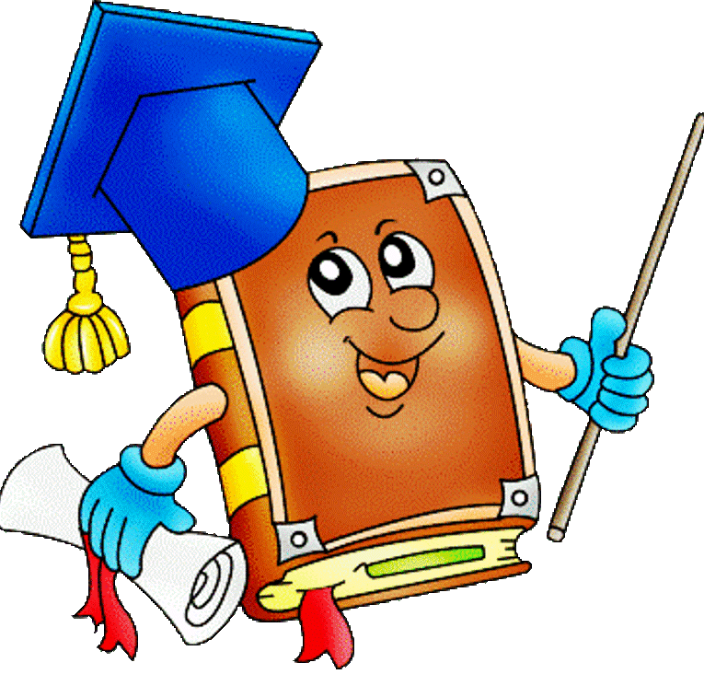
А как правильно читать книгу?
Читать книгу нужно с обложки. Посмотреть, кто автор, название книги. При чтении надо стараться понять содержание книги, запомнить имена героев, брать нужное и полезное для себя.
Правила чтения

1.Нельзя читать лёжа.
2.Нельзя читать в темноте.
3.Свет должен падать слева.
4. Книгу держать не ближе 30 см от глаз.
5. Читать внимательно, не спеша. Дочитывать до конца.

.

Мы ждём Вас по адресу:
г. Горячий Ключ, ул. Ленина, 33
Часы работы: с 10-00 до 18-00
Выходной - суббота
Последний день месяца – санитарный

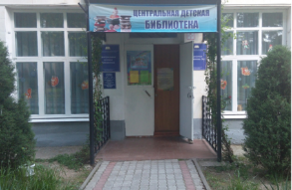

Составитель: библиограф ЦДБ Солдатова О.И.

МБУК «ЦБС»
Центральная детская библиотека

Каждый должен разобраться, как же с книгой обращаться
Книга – учитель,
Книга – наставница,
Книга – близкий товарищ и друг.
Ум, как ручей, высыхает и старится,
Если ты выпустишь книгу из рук.
В. Боков

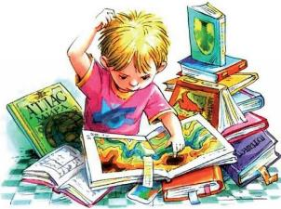
ПАМЯТКА

Горячий Ключ – 2018
Книги – как люди: рождаются, живут, стареют. Как и люди, могут болеть. Правда, они не чихают и не кашляют. Они как-то незаметно начинают болеть: желтеть, сохнуть, рассыпаться по листочкам. Эти терпеливые больные не плачут, не стонут, не жалуются.
Мы все знаем, что любую болезнь легче предупредить, чем вылечить. Поэтому мы должны книги БЕРЕЧЬ!
Ребята! Давайте вспомним, кто самым первым начинает работу над тем, чтобы у нас на столе появилась книга?
Поэты, писатели должны сочинять произведения (стихи, поэмы, рассказы, сказки, романы и т.д.). Потом рукопись писателя попадает в издательство. Это такое учреждение, где издают книги. Здесь рукопись читают редакторы и потом отправляют в типографию. Затем работники этой типографии печатают сочинения и оформляют в форме книги. Их отправляют в магазины, после этого книга появляется у нас на столе.
- А на чём печатают книги?
- На бумаге.
- Как получают бумагу, из чего?
Сначала из дерева получают бумагу, режут на листы. На химических заводах получают краску и чернила для написания книги. Затем работники типографии печатают книгу, художник делает к ней рисунки.
- Кто же работает над книгой?
Писатели, редактор, художник, работники типографии.
Теперь вы представляете, как много людей трудится над созданием книги!
- Как же люди должны обращаться с книгой?
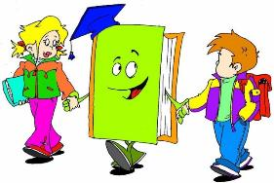
Я – книга! Я – товарищ твой!
Будь, школьник, бережным со мной.
Мой чистый вид всегда приятен,
Оберегай меня от пятен!
Мой переплет не выгибай,
Мой корешок не поломай!
Привычку скверную оставь,
Листая, пальцы не слюнявь!
Не забывай меня в саду,
Вдруг дождь нагрянет на беду.
Меня в бумагу оберни!
Где взял меня – туда верни!
Не загибай мои листы,
А про закладку помнишь ты?
Запомни: я твой лучший друг,
Но только не для грязных рук.
С Маршак
Книжкина больница.
Рецепты доктора Айболита.

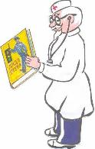
- Если у книги разорван лист, его надо подклеить скотчем, чтобы был виден текст.
- Мятую страницу можно разгладить, если положить ее между листами не очень плотной бумаги и прогладить теплым утюгом.
- Следы от пальцев и карандашей нужно стереть мягким ластиком.
- Если у книжки оторвалась обложка или переплет, нужно из марли или ситца вырезать полоску шириной 5 – 6 см в высоту книги. Намазать ткань клеем и прижать так, чтобы внутренняя сторона обложки и первый лист сошлись. То же самое сделать в конце книги, а потом положить книгу под груз.

